仁濟醫院林百欣中學 三十周年校慶
活動巡禮

- 三十周年校慶標語及標誌設計比賽(2012.7)
  - 為本校三十周年校慶打開予幕的活動就是三十周年校慶標語及標誌設計比賽。委員會邀請全校同學一同參與標語及標誌製作，並將會用以三十周年校慶之各項活動及紀念品製作上。
  - 標語及標誌

- 三十周年校慶各項宣傳工作
  - 為慶祝本校三十周年校慶，委員會以不同的方式為校慶及各項活動展開別開生面的宣傳攻勢，當中包括製作橫額及直幅、網上宣傳、製作宣傳短片、舉辦校慶宣傳短片製作比賽及在多個媒體上發放有關消息。
  - 各項宣傳產品
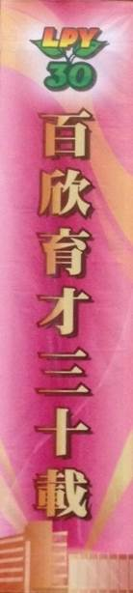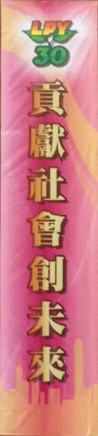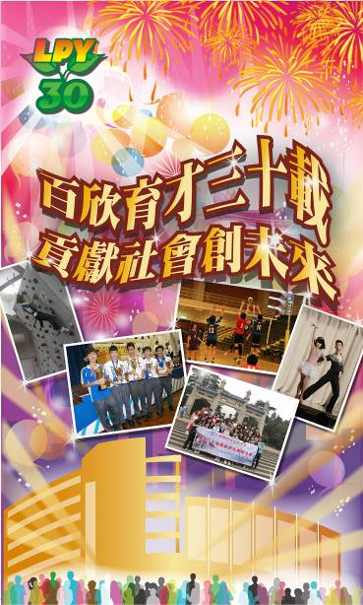  在禮堂直豎中的標語, 巨型宣傳直幅 | 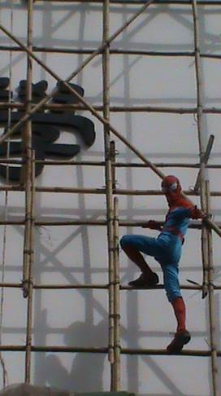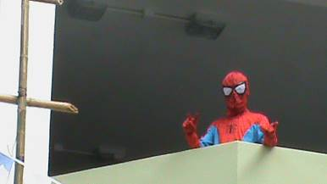  蜘蛛俠來道賀
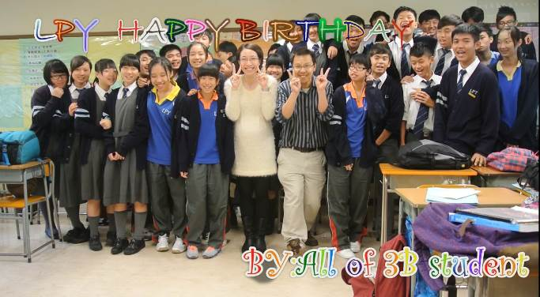  宣傳短片製作比賽 | 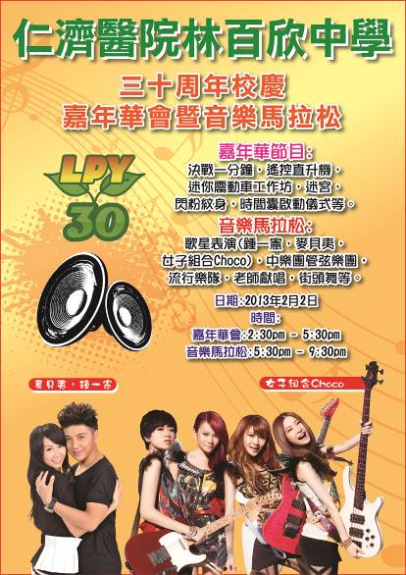  校慶嘉年華暨音樂馬拉松宣傳海報

- 三十周年校慶開展禮(2012.9.3)
  - 本校為慶祝三十周年校慶，於九月三日之開學禮上舉行「三十周年校慶開展禮」，邀得校董會、家教會及校友會各成員主持儀式。在開展禮開始時便播出一段校慶宣傳短片，並展示三十周年校慶的標誌，最後劉坤銘校監與一眾嘉賓拉動繩子「揭開」三十周年校慶標語，「百欣育才三十載 貢獻社會創未來」，寓意本校學生在校接受教育後，他日定必回饋社會。
  - 開展禮照片
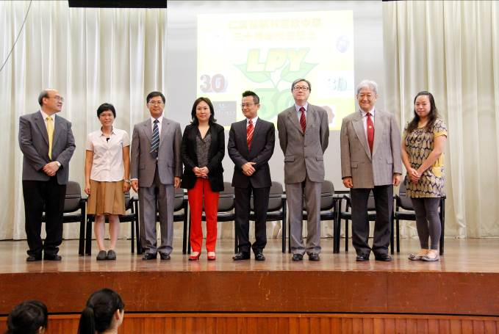  校董會各成員一同參加校慶開展禮 | 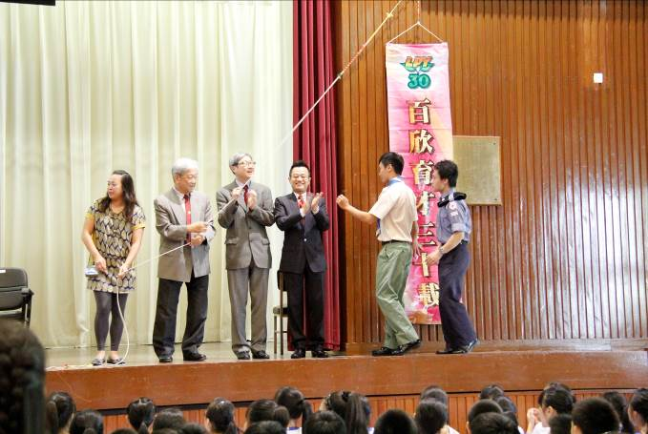  嘉賓「揭開」校慶標語
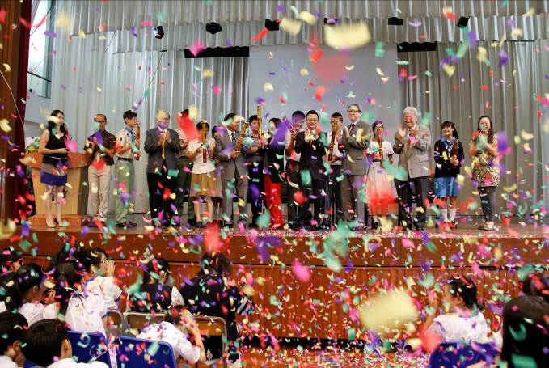
花炮一發代表校慶慶祝活動開始

- 三十周年校慶暨第二十九屆水運會(2012.10.19)

- 三十周年校慶班際壁佈比賽(201.10)
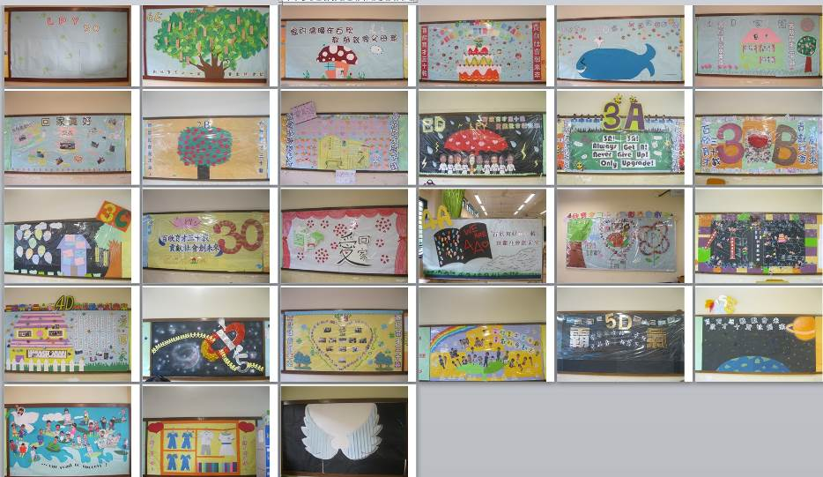

- 三十周年校慶暨第二十九屆畢業頒獎典禮(2012.11.30)
  - 本校三十周校慶的第二個重點慶祝活動是於十一月三十日舉行之「三十周年校慶暨第二十九屆畢業頒獎典禮」。為隆重其事，本校邀請了民政事務局常任秘書長楊立門太平紳士擔任主禮嘉賓。在典禮上，除了頒獎授憑外，曹達明校長更為我們闡述學校歷史典故，而楊立門秘書長亦向學校員工頒發長期服務獎。典禮上最高潮的時刻為「瑰寶‧三十」的剪綵儀式，「瑰寶‧三十」活動中蒐集並展出本校過去三十年有紀念價值物件，好讓各師生、校友能細味當中的點滴情懷，細味從前，同時亦製作紀念小冊子，逐一介紹各物件背後的故事。
  - 三十周年校慶暨第二十九屆畢業頒獎典禮照片
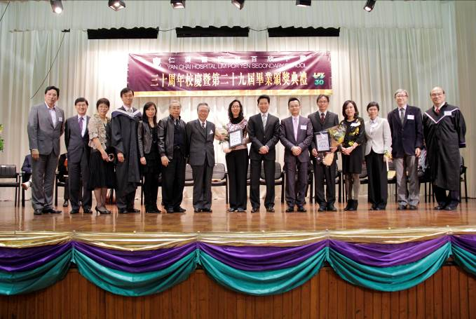  各嘉賓與三十年服務獎的教職員一同合照 | 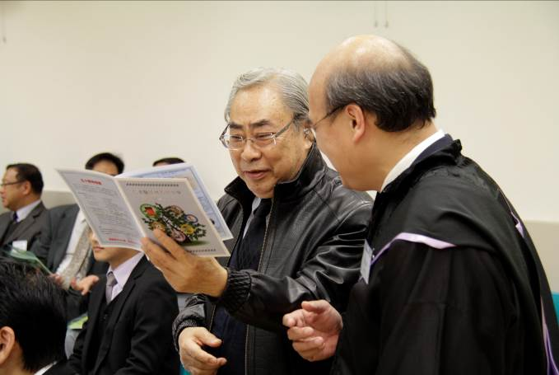  林建名校董細閱「瑰寶‧三十」小冊子
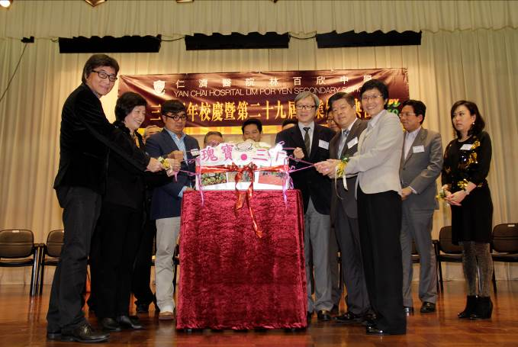  各嘉賓一同主持「瑰寶‧三十」之揭幕禮 | 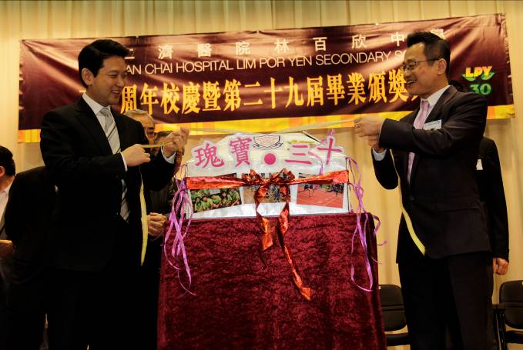  校監和主禮嘉賓主持「瑰寶‧三十」之揭幕禮
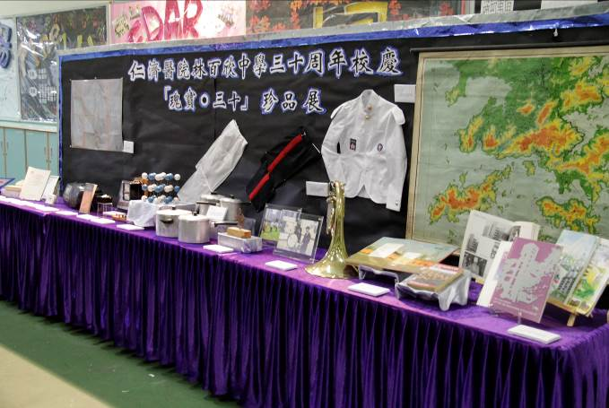  「瑰寶‧三十」展覽角 | 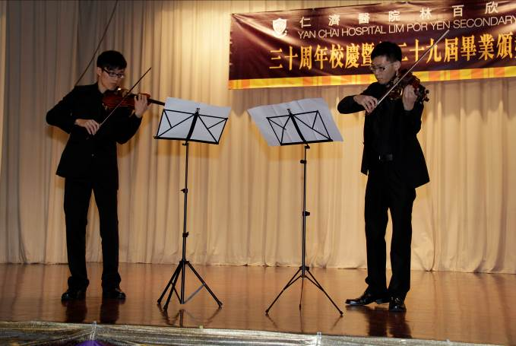  校友音樂表演

- 三十周年校慶暨第二十九屆陸運會(2013.1.23-24)

- 三十周年校慶嘉年華暨音樂馬拉松(2013.2.2)
  - 為讓學校各持份者能與我們一同分享校慶之歡樂，本校於二月二日在校內舉行三十周年校慶嘉年華暨音樂馬拉松。當日活動精彩豐富，下午時段為校慶嘉年華，除了招待本校學生、家長、校友外，本校還更請了友好學校和社區人士參加，與眾同樂，在嘉年華之中，除了別出心裁的攤位遊戲，亦設特色活動和各項比賽。嘉年華暨音樂馬拉松的開幕禮則在黃昏時舉行，並設「時間囊」封存儀式，各嘉賓在「時間囊」中放入了共三十件代表當代、本校和各持份者的物件後隨即封存，待金禧校慶時再次打開，然後由校監及校長主持敲鐘儀式，敲鐘三響代表了本校已經歷了三十年，眾人唱出「生日快樂」歌及鳴響花炮後，音樂馬拉松正式揭開序幕。當晚的音樂會長達四小時，表演嘉賓包括流行歌手、友校樂團、本校校友及本校的師生，節目豐富，最後，在校友樂隊和所有師生一同高唱一曲「年少無知」後，全日節目圓滿結束。
  - 三十周年校慶嘉年華暨音樂馬拉松照片
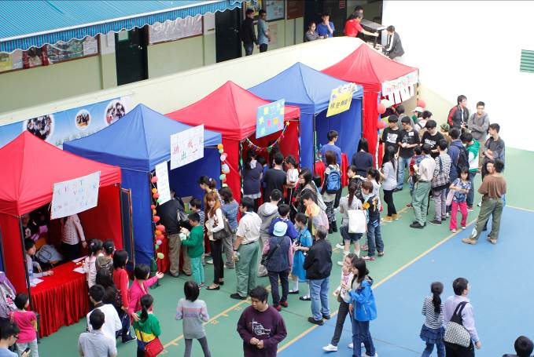  嘉年華一角 | 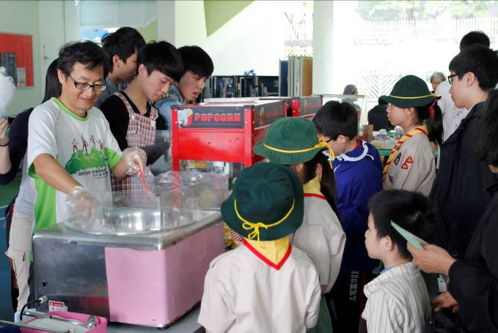  棉花糖和爆谷吸引了不少參加者
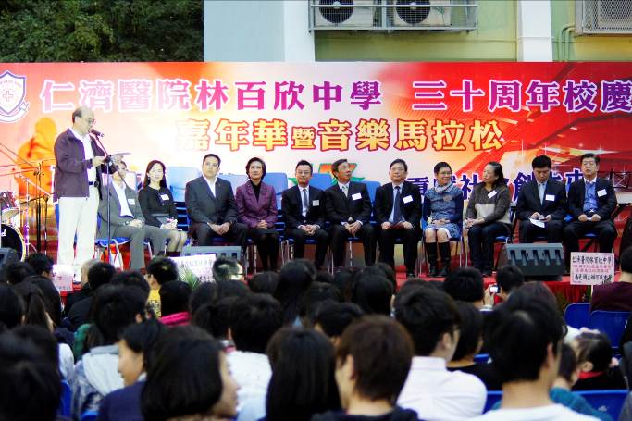  校長於開幕禮中致辭 | 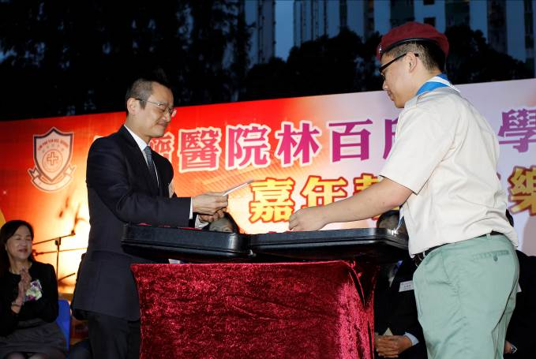  校監把「回憶」存入時間囊中
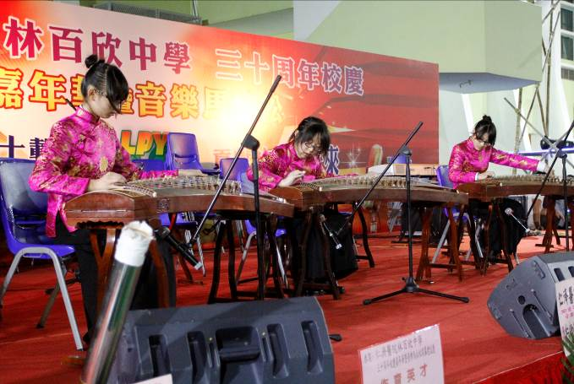  友校樂團表演 | 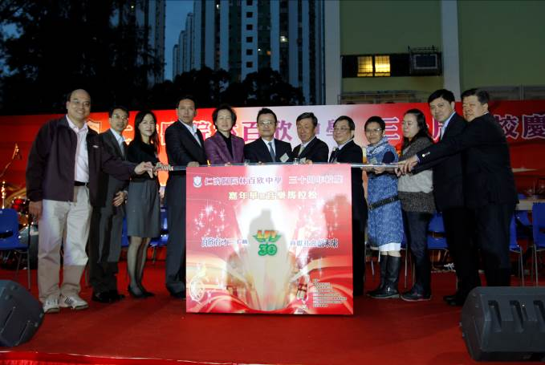  各嘉賓一同拉動控掣桿為音樂馬拉松揭開序幕
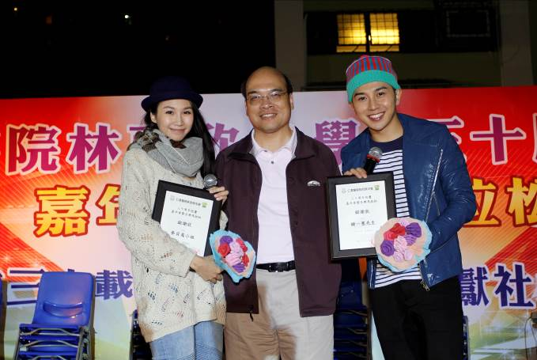  流行歌手為音樂馬拉松擔任表演嘉賓 | 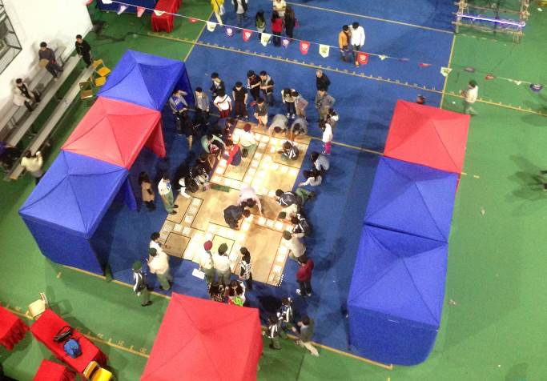  以爉燭砌出LPY字樣代表薪火相傳
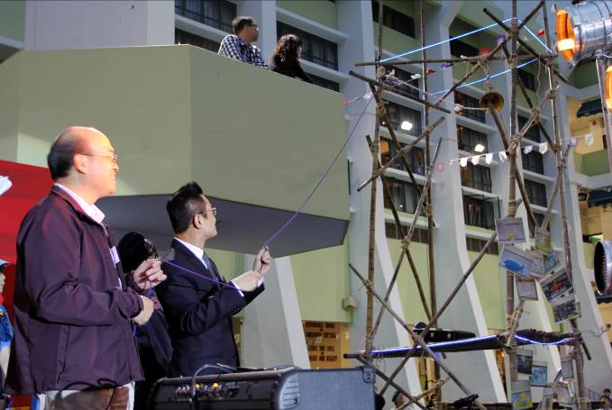  校監敲響鐘聲表示本校三十歲生日快樂 | 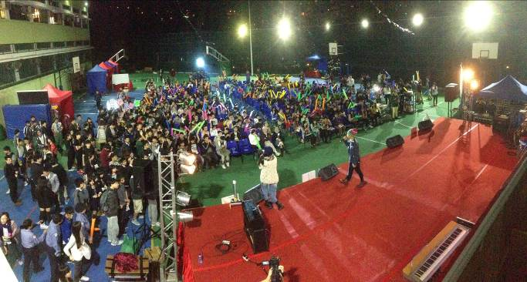  音樂馬拉松會場全景

- 創校三十周年健力士紀錄活動(2013.5.3)
  - 本校為慶祝三十周年校慶紀念，另一個重頭節目就是於2013年5月3日假荃灣城門谷運動場所舉行之 ｢共建三十 同創世紀｣ 破健力士世界紀錄──同一時間內再多人參與數多酷。當天天氣相當良好，活動順利完成，約有四千名參加者、嘉賓及工作人員出席。參加單位包14間小學、18間中學和一間機構。主禮嘉賓為副民政事務局局長許曉暉太平紳士為活動展開序幕，其他活動包括有不簡單又隆重的開幕儀式、超級無敵的司儀組合、精心的場地佈置和一眾嘉賓齊合力完成的巨型數多酷題目。當然，活動的高潮莫過於在黃龍德會計師宣布結果的一刻。是次參與數多酷的總人數為3452人，成功地打破紀錄，全場為此而歡呼。
  - 破健力士世界紀錄活動照片
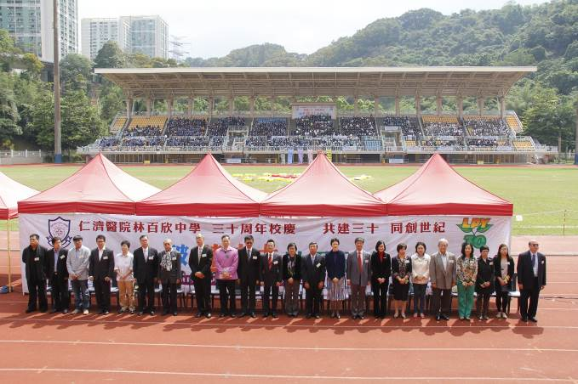  眾嘉賓雲集，使活動生色不少 | 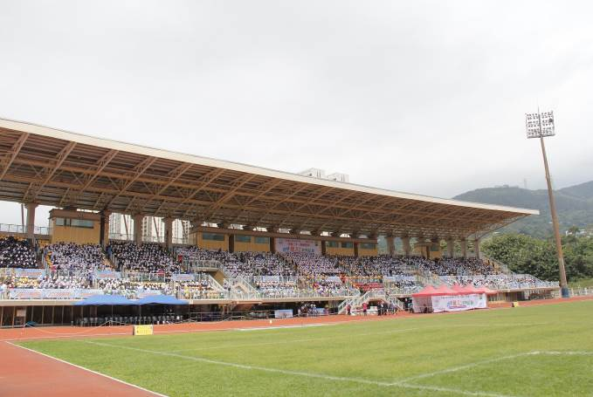  參加者坐滿兩個看台，空前未見
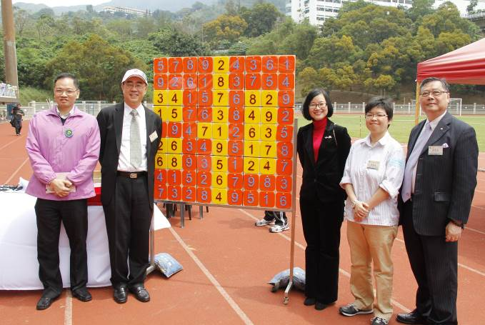  嘉賓們攜手把數多酷做好 | 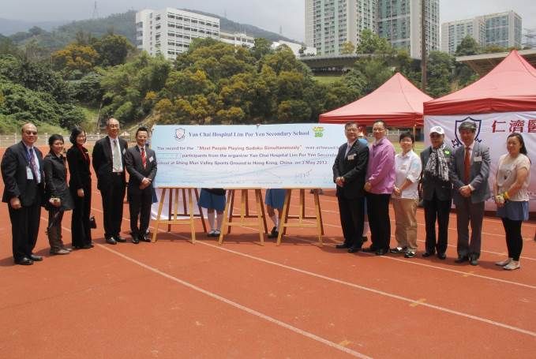  各嘉賓在簽名咭上留影
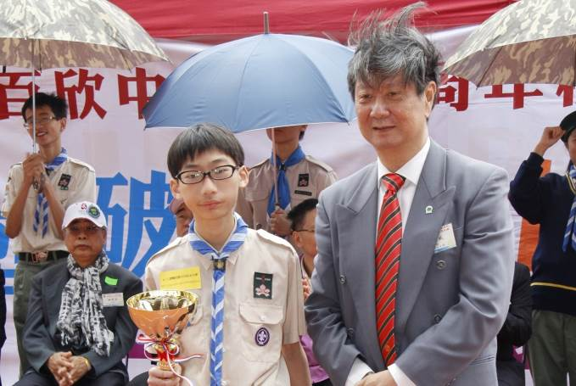  得獎學校為靚次伯紀念中學 | 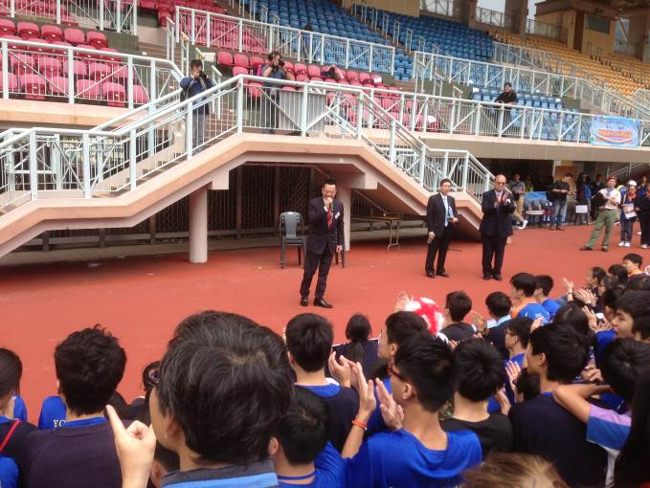  校監與全體工作人員講話

- 三十周年「愛回家」校慶聚餐晚會(2013.6.30)
  - 舉行日期：2013年6月30日
  - 舉行地點：九龍灣國際展貿中心
  - 活動：聚餐晚會
  - 預計席數：64席

- 三十周年校慶紀念品
  - 為慶祝本校三十周年校慶紀念，因此特製了三十周年校慶紀念品以供售賣及派發．承蒙林煒珊校董慷慨解囊，捐助港幣十萬元贊助紀念品之製作費用。售賣之紀念品所得的收益將撥作三十周年校慶活動之經費及學校發展基金。
  - 各紀念品之相片或圖樣
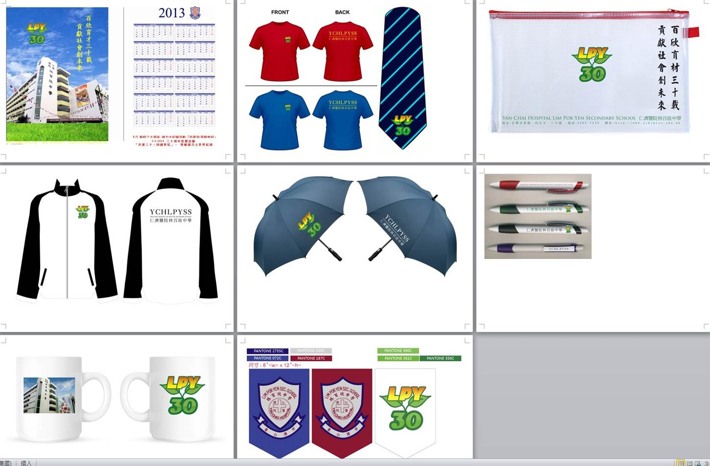

- 仁濟醫院林百欣中學－學校發展基金
  - 本校成立已有三十年，學校於2012-13年度特設立「林百欣中學 學校發展基金」，基金將用於資助學生的活動費用或學費、老師的培訓、更新或改善校舍及學校的設備，以提升校園生活質素及學與教的效能，讓本校得以持續發展
  - 捐款形式為冠名捐款、定期定額捐款和一次性的捐款
  - 直至2013年6月10日為止，暫時收到劉坤銘校監捐款港幣十萬完冠名學生活動中心及林建校董捐款港幣五十萬冠名學校禮堂。

- 出版刊物
  - 為慶祝三十周年校慶，委員會出版了不同種類的刊物，當中包括三十周年校慶巡禮小傳張、｢瑰寶 三十｣ 介紹小冊子、三十周年校慶特刊及在本地兩份報刊刊登鱔稿。
  - 各刊物之設計
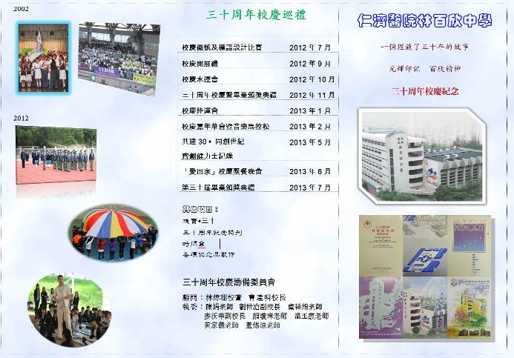  校慶巡禮宣頁 | 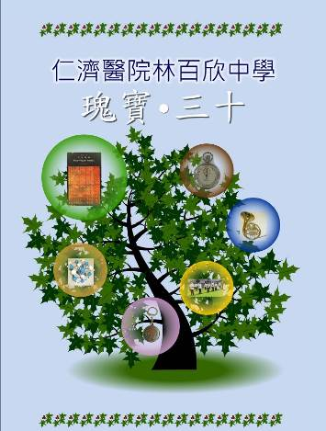  瑰寶 三十
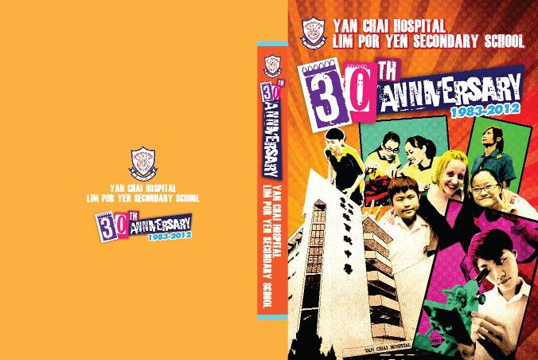
三十周年紀念特刊
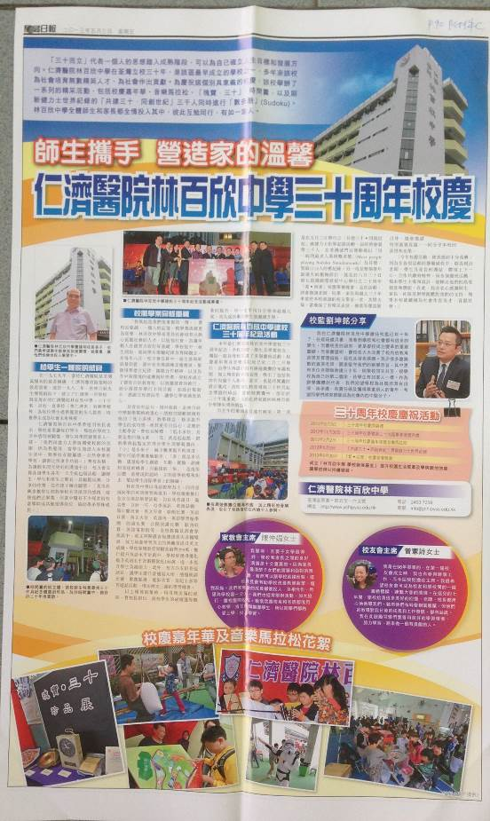  星島日報 | 經濟日報

